# 一、质量门禁地址：

研发网质量门禁地址：http://ithunder.iflytek.com:8090（域账号密码登录）

办公网质量门禁地址：<http://172.30.12.151:8090（域账号密码登录）>

**寰语研发网质量门禁地址：http://172.20.158.23:8090（域账号密码登录）**

# 二、配置token

如何配置质量门禁access token

1. 先在Gitlab中右上角个人信息点开，

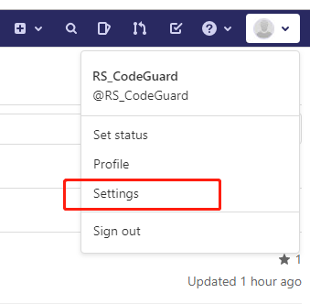

页面左边access token选项，

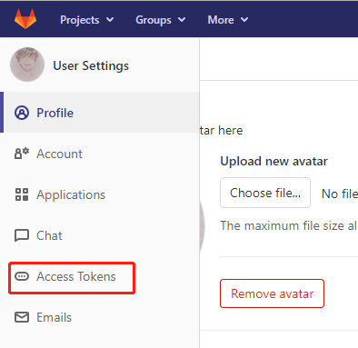

填写token名称，选项勾选，时间不用填，默认永久，

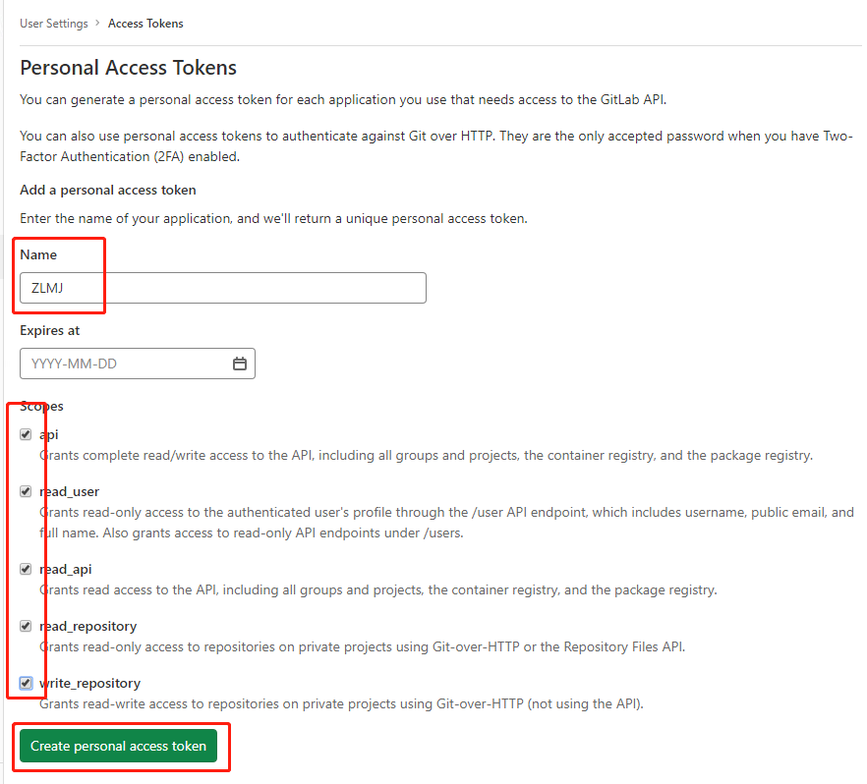确认，在上边复制token。

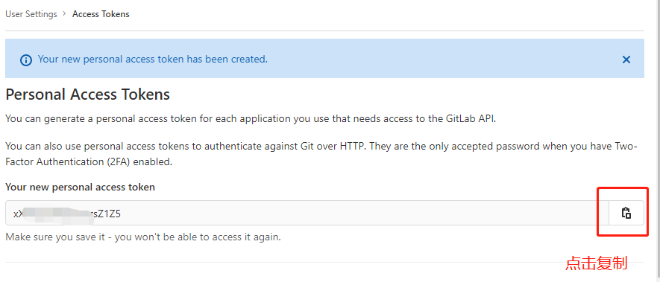

1. 打开质量门禁页面，左下角设置管理-个人设置，粘贴个人access token。

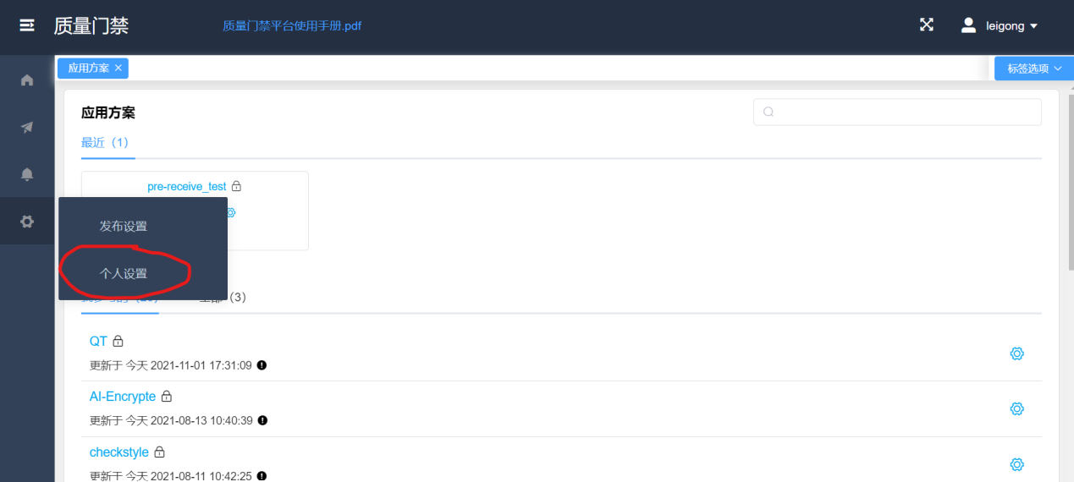

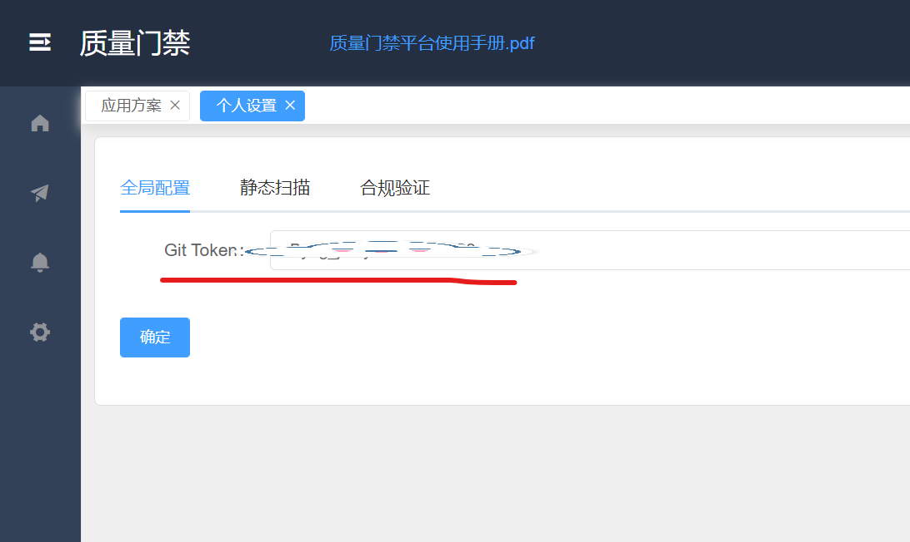

此处可以移除token

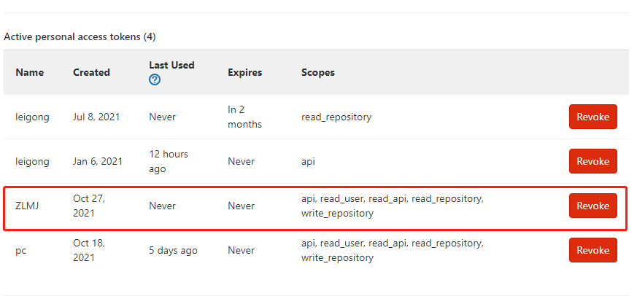

# 客户端git配置

本地钩子以来环境python2或者python3，python3需要pip install urllib3，python2需要pip install urllib2

1、centOS：

/usr/share/git-core/templates/hooks/或者

/usr/local/git/share/git-core/templates/hooks/

根据实际情况更改，可以find / -name *.sample找到git路

2、Windows：

C:\Program Files\Git\mingw64\share\git-core\templates\hooks\

3、操作方法为

将pre-push文件复制到上述路径下

并赋予执行权限即可。

如果代码已经拉取过，在代码库执行git init更新钩子。如果钩子还不生效，需要删除本地仓库中.git/hooks/下面的文件，重新执行git init。

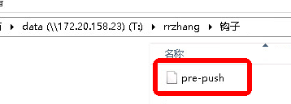

# 四、username

提交代码前，需要配置本地git的username，push记录会与其关联。

git config --globel user.name your_own_name